CRISTALLFUGE, titangrau, 10kg 10 kg, Beutel 2.000

SCHOMBURG

Eigenschaften

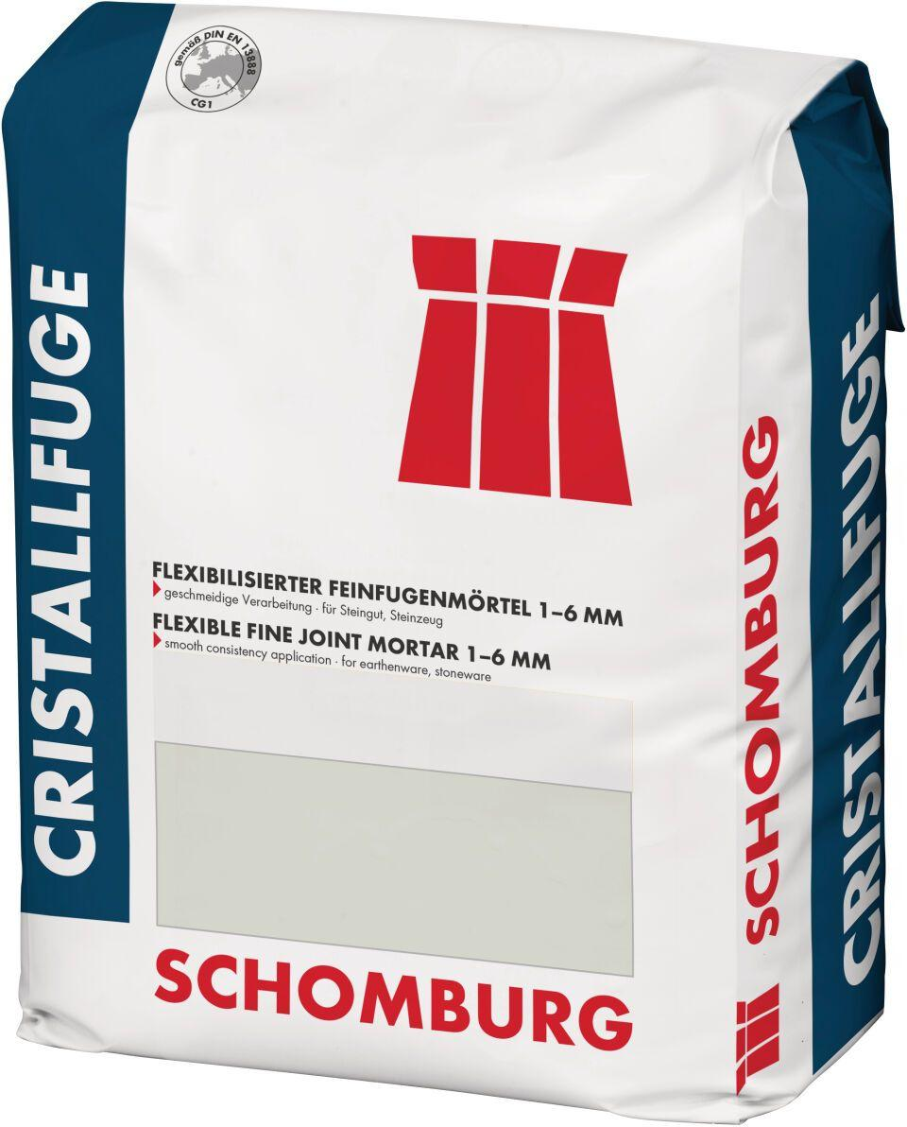

GTIN:

4035854050563

HAN:

204274019

Anwendung Mörtel

Flexfugenmörtel

Farbton

nach Hersteller-Farbkarte

Werkstoff

Zement